0615(二) 學習任務

連結請使用Chrome 或 Firefoxe瀏覽器，IE有時會出現問題，謝謝喔

1. 國語：課本104頁

(一)、104頁紅字描寫三遍，並將部首圈起來，並用字典找**「玉、兔、藥、養、吳、受、夜、運」的意義，再讀一讀**。

(二)、認讀字:「嚇」，用字典找部首就好。

(三)、105頁『我會念多音字』：用字典找出多音字。

1、「了」:

2、「重」:

3、「好」:

4、「養」:

(四)、105頁『同部首的語詞』：用字典找出語詞的部首，閱讀部首的意思。

1、「姑娘」:

2、「桂樹」:

3、「蜘蛛」:

4、「獵狗」:

5、「摩擦」:

6、「蜻蜓」:

7、「岩石」:

8、「游泳」:

(五)、105頁『句子說明要清楚』：認識「…要…才…」句型。

1、請閱讀三題句型，將要與才圈起來。

2、認識「…要…才…」句型意思。

(1)、當我們要先做到某個要求，才能得到想要的結果，可以用「…要…才…」來表示。

(2)、我知道要先做「要」求，「才」有想到的結果。

(3)、使用「…要…才…」造句時要把條件和結果說清楚、寫明白。

(4)、我會把句子說清楚。

(5)、我要知道:(誰)要(誰)(做什麼事)，才(可以怎麼樣)。

例如:媽媽要我摺好衣服，才能去看電視。

3、請用「…要…才…」造三個句子。

記得要檢查喔！

1. 數學:課本135頁。

**(一)、複習:『等分』:就是要分的公平，疊起來每一份都一樣大，也就是每一份一樣多，這種分法就叫做『等分』。**

**(二)、**135頁引導影片及解題影片:

1、引導影片: <https://www.youtube.com/watch?v=-J4GlssbMwM>

2、解題影片:[**https://www.youtube.com/watch?v=0NHdBKacERc**](https://www.youtube.com/watch?v=0NHdBKacERc)

3、觀看影片後，拿出附件25，仔細閱讀135頁後回答問題:

(1)、依照圖示，操作等分成2份，每一份是幾個披薩?

$\frac{\text{1}}{\text{2}}$ 的『2』、『1』代表什麼意思呢?。

(2)、依照圖示，操作等分成4份，每一份是幾個披薩?

$\frac{\text{1}}{\text{4}}$ 的『4』、『1』代表什麼意思呢?

(3)、依照圖示，操作等分成8份，每一份是幾個披薩?

$\frac{\text{1}}{\text{8}}$ 的『8』、『1』代表什麼意思呢?

(3-1)、『 $\frac{\text{1}}{\text{8}}$ 讀作八分之一』，念幾次並圈起來。

(4)、依照圖示，操作等分成3份，每一份是幾個披薩?

$\frac{\text{1}}{\text{3}}$ 的『3』、『1』代表什麼意思呢?。

(4-1)、『 $\frac{\text{1}}{3}$ 讀作三分之一』，念幾次。

4、類題練習

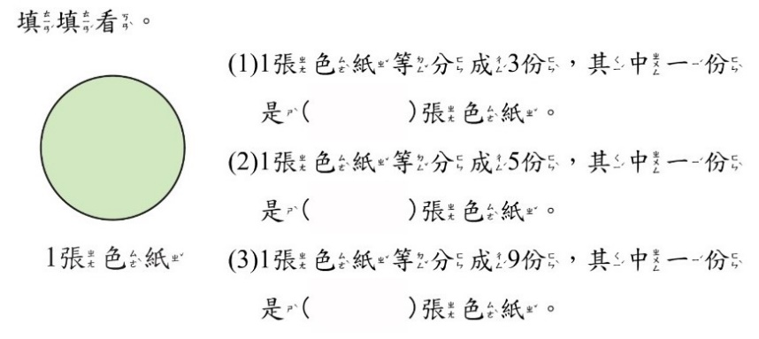

**(三)、認識分數:** 先觀看影片[**https://youtu.be/OskU5f7SlYg**](https://youtu.be/OskU5f7SlYg)**，再回答問題。**

**1、**影片中的 $\frac{\text{3}}{\text{4}}$ 的『4』、『3』代表什麼意思呢?

**2、 $\frac{\text{3}}{\text{4}}$**的『4』是分母嗎? $\frac{\text{3}}{\text{4}}$ 的『3』是分子嗎?

**3、**『 $\frac{\text{3}}{\text{4}}$』的分母『4』是代表什麼意思呢?

分子『3』是代表什麼意思呢?

(四)、136頁引導影片及解題影片:

1、引導影片: <https://www.youtube.com/watch?v=5AWihVo3jzA>

2、解題影片:[**https://www.youtube.com/watch?v=uVxjH8OhTLU**](https://www.youtube.com/watch?v=uVxjH8OhTLU)

3、觀看影片後，仔細閱讀136頁題目後，回答1-9題問題。記住，要看清楚每一條緞帶分成幾段，每一題等分成幾份?每1份代表幾條?

4、類題練習

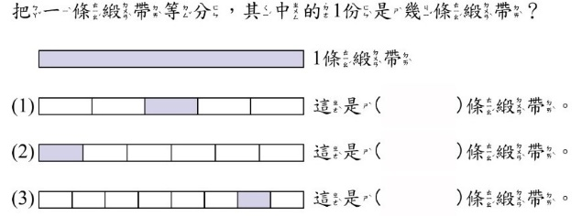

三、閩南語張明花老師:連結<https://youtu.be/A3Z9P211E5>。

四、體育課:在家活動，請學生做足暖身活動後跟著影片進行依學生體能狀況操作不用太勉強。連結<https://youtu.be/IiBFpA2lzz0>。

五、跳繩(250下)

六、閱讀活動

七、作業:數習85-86頁及生乙62-65頁。

八、記得勤洗手、戴口罩、少出門、刷牙喔！